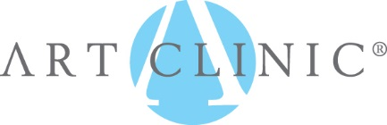
Art Clinic förvärvar Perago Ortopedklinik
Den privata specialistkliniken Art Clinic expanderar och förvärvar nu Perago Ortopedklinik. Den 1 september 2015 flyttar Perago Ortopedklinik från Carlanderska Sjukhuset i Göteborg till Art Clinic´s lokaler och blir en del av Art Clinic AB. I samband med sammanslagningen blir Art Clinic, som redan är en ledande aktör inom plastikkirurgi, en av Västra Götalands största kliniker inom ortopedi.
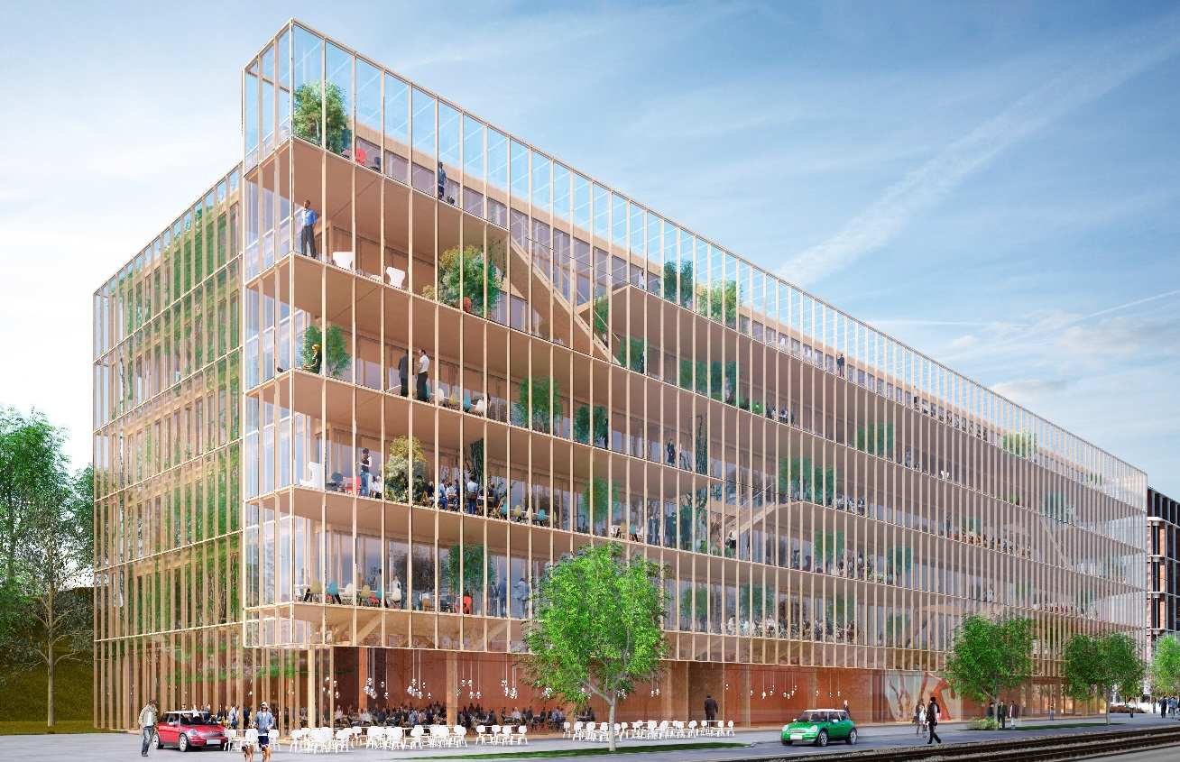

Två av Göteborgs ledande specialistkliniker slås nu samman och kommer fr.o.m. 1 september att verka tillsammans under varumärket Art Clinic. Perago Ortopedklinik flyttar sin verksamhet från Carlanderska Sjukhuset till Art Clinic´s nya lokaler på Krokslättsfabriker.
- Sammanslagningen med Perago gör att vi kan erbjuda ett bredare utbud och en ökad tillgänglighet inom framförallt vår ortopediska verksamhet, säger Ronnie Pettersson, VD på Art Clinic.
- Det känns otroligt positivt att två av Göteborgs specialistkliniker, som båda har patientsäkerhet i fokus, tillsammans kommer att erbjuda bästa möjliga vård på Art Clinic, fortsätter Ronnie Pettersson.
Verksamheten kommer att bedrivas i Art Clinic’s toppmoderna lokaler som stod färdiga i april 2014. Art Clinic blir i och med förvärvet av Perago en av de största ortopediska klinikerna i Västra Götaland och en av de största privataktörerna i landet.
- Målsättningen är att vi ska vara den ledande specialistkliniken inom samtliga specialistområden som vi erbjuder, säger Ronnie Pettersson.
För mer information kontakta
Ronnie Pettersson, VD Art Clinic AB, 0709 - 580 518

FÖRETAGSFAKTA ART CLINIC
Art Clinic är idag verksam inom följande specialiteter: ortopedi, ryggkirurgi, allmänkirurgi, plastikkirurgi, laserbehandlingar & injektionsbehandlingar.
Företaget grundades 1999 och finns idag representerade i bl.a. Göteborg, Uppsala, Jönköping och Halmstad. Mottagningsverksamhet finns även på följande orter Malmö, Skövde, Falun, Västerås och Sundsvall.
Omsättningen 2014 var ca 125 miljoner kr, antalet operationer uppgår till ca 3 500/ år. Art Clinic har idag ca 84 fast anställda.

